KL. II B – PODSTAWY PRZEDSIĘBIORCZOŚCI – Lekcja na 26.10.2020
Temat: Popyt i podaż

Opracował: Paweł Krajewski

Kontakt: zastepcadyrektora@ptz.edu.pl

- Oglądnij filmy pod podanymi linkami:

https://www.youtube.com/watch?v=q2QfyZuU4bk

https://www.youtube.com/watch?v=8TaWq1AskQM

- Przepisz poniższą notatkę do zeszytu:

Temat: Popyt i podaż

- Popyt to ilość dóbr jaką są skłonni nabyć kupujący w danym miejscu i czasie po określonej cenie.

Im cena będzie niższa tym bardziej będziemy skłonni nabyć określone dobro, oczywiście jeżeli będziemy nim zainteresowani (jeżeli będzie nam potrzebne). Jeżeli cena będzie wysoka nasza siła nabywcza będzie malała nie będziemy skłonni lub zdolni kupować.
- Podaż to ilość dóbr jaką są skłonni sprzedać sprzedający w danym miejscu i czasie po określonej cenie.
Podaż reprezentują sprzedający, chcą oni sprzedawać swoje produkty jak najdrożej. Im więcej będą mogli zarobić tym chętniej będą proponować swoje dobra (towary, produkty czy usługi). Jężeli będzie duża konkurencja i mniej mogą zarobić na swoich towarach (niskie marże) tym mniej będą zainteresowani sprzedażą
- Równowaga rynkowa to zrównanie popytu i podaży, czyli określona ilość dóbr jaką są skłonni sprzedać sprzedający a kupić kupujący w określonym miejscu, czasie i po określonej cenie.

- Wykres obrazujący równowagę rynkową:

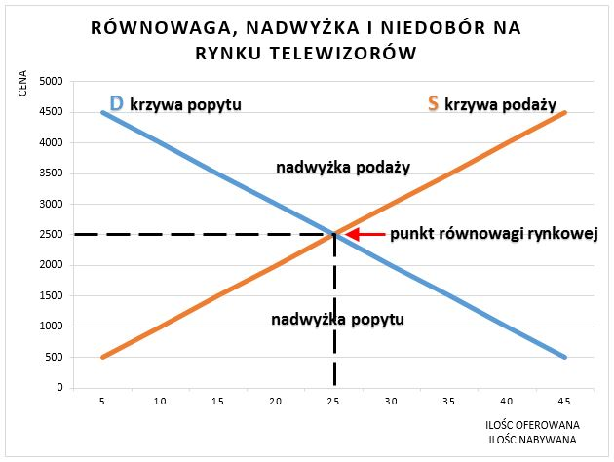

Zadanie domowe.
Przedstaw czynniki wpływające na popyt i podaż. Podaj przykłady wpływu tych czynników na kształtowanie cen. Zadanie wyślij przez dziennik elektroniczny. Termin do 30.10.2020.

